OPIS PRZEMIOTU ZAMÓWIENIA
„Usługa druku wielkoformatowego UV i eko solwentowego materiałów informacyjno-promocyjnych wraz z dostawą i naklejaniem billboardów (obejmuje przygotowanie podłoża, usunięcie poprzednich, itp.), oraz na siatce typu mesh, banerze frontlight powlekanym wraz z montażem, demontażem i monitoringiem (bieżącą kontrolą prawidłowości montażu) na potrzeby Centrum Kultury ZAMEK w Poznaniu” obejmująca:
- Wydruki na papierze i folii:
- ok. 1200 m2 (w formacie od 50x70 cm do 120x 180cm} na papierze citylightowym o gramaturze 140 g, plakatowym o gramaturze 135 g;
- ok. 100 m2 na folii samoprzylepnej;
- ok. 50 m2 na folii OWV (w pomieszczeniach, na wysokość ok. 3 m)
- ok. 30 m2 na folii wylewanej;
- ok. 25 bilbordów w formacie 502x238 cm na papierze billboardowym do ekspozycji zewnętrznej na nośnikach przed CK ZAMEK (billboardy zewnętrzne usytuowane są przed Centrum Kultury ZAMEK na ul. Św. Marcin na o wysokości ok. 40 cm od ziemi. Do wyklejenia nie jest konieczne stawiania rusztowania, ani użycie podnośnika);
- ok. 80 m2 na folii, do oklejania samochodu wraz z demontażem folii (Samochód marki OPEL MOVANO};
- ok. 2 szt. stojaki reklamowy typu roll up. zwijanego plakatu o szerokości 100 cm i długości części widocznej min. 200 cm, wykonany z grubościennego aluminium malowanego proszkowo na kolor czarny, głęboka podstawa (ok. 25 cm) z wewnętrznym mechanizmem zwijającym gwarantująca stabilność bez potrzeby zastosowania stopy podporowej, maszt składany wykonany z grubościennego aluminium, łatwa wymiana plakatu bez konieczności stosowania dodatkowych narzędzi, w komplecie z torbą transportową (z miękkim wkładem uchwytami), plakat z cienkiego winylu w wykończeniu półmatowym, zapewniający żywe kolory i nie zawijający się na bokach, nie przepuszczający światła, druk wg projektu Zamawiającego (np. Roll up PROMIUM).
- ok. 50 m2 folii i pianki kapa o grubości 5 mm wraz z naklejaniem.
- ok. 50 m2 folii i pianki kapa o grubości 10 mm wraz z naklejaniem.
- ok. 50 m2 - montaż i demontaż folii (dot. poz. c i d)

- Wydruki na siatce typu mesh o gramaturze min. 280 g: ok. 700 m² w następujących formatach i wykończeniach:
- Wejście A: 2,3 m x 7m (15 sztuk); wykończenie: rękaw 10 cm góra i dół, montaż do kotew z podnośnika koszowego o ramieniu 30 metrów.
- Wejście B: format 2,7 m x 9,5 m (2 sztuki); wykończenie: rękaw 10 cm góra i dół, montaż do kotew z podnośnika koszowego o ramieniu 30 metrów.
- siatki na scenę, przewidywana ilość 150 m2: różne wymiary zależnie od sceny, wykończenia: oczka po obwodzie – zgodnie z indywidualnymi zleceniami,
- przewidywanej ilości 150 m2 siatek akustycznych (zasłaniających głośniki, lecz nie utrudniających przechodzenia dźwięku, nietłumiących): różne wymiary zależnie od sceny, wykończenia: oczka po obwodzie – zgodnie z indywidualnymi zleceniami,
- druk na banerze fontlight powlekanym, różne formaty, wykończenie oczka po obwodzie – zgodnie z indywidualnymi zleceniami (przewidywana ilość 250m2),

Montaż i demontaż siatek:
- Montaż pojedynczej siatki Wejście A (7 montaży)
- Demontaż pojedynczej siatki Wejście A (7 demontaży)
- Jednoczesny demontaż poprzedniej i montaż kolejnej (tzw. przewieszka) siatki pojedynczej Wejście A (2 przewieszki)
- Montaż podwójnej siatki Wejście A (2 montaże)
- Demontaż podwójnej siatki Wejście A (2 demontaże)
- Jednoczesny demontaż poprzedniej i montaż kolejnej (tzw. przewieszka) siatki podwójnej Wejście A (1 przewieszka)
- Montaż siatki Wejście B (2 montaże)
- Demontaż siatki Wejście B (2 demontaże)

- Monitoring, czyli bieżąca kontrolę prawidłowości montażu siatek.

- Wizualizacje:
- Wejście „A”:
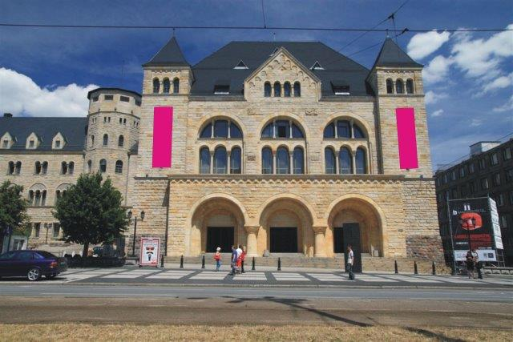

- Wejście „B”:
